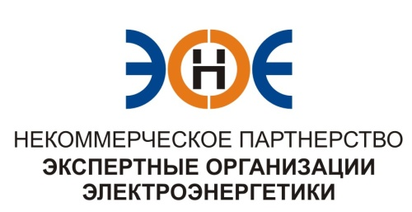

ПРОТОКОЛ №11/2014-ЭС

заседания Экспертного Совета

Некоммерческого партнерства «Экспертные организации электроэнергетики»

(далее – Партнерство)

Санкт-Петербург «26» августа 2014 г.
Начало заседания: 14:00 часов

ПРИСУТСТВОВАЛИ:
- Заир-Бек Андрей Измайлович – Председатель;
- Рысс-Березак Сергей Алексеевич;
- Корнев Владимир Геннадьевич;
- Лаппо Василий Иванович;
- Дмитренко Артем Викторович;
- Любо Игорь Александрович;
- Юденков Дмитрий Юрьевич – секретарь заседания.

Повестка дня:

- О добровольном выходе из членов Партнерства:ООО "Управление сетевыми комплексами"
- О замене Свидетельства о допуске к работам по подготовке проектной документации, которые оказывают влияние на безопасность объектов капитального строительства с добавлением новых видов работ.
- Об утверждении положения о коммерческой тайне НП «Экспертные организации электроэнергетики».

- По первому вопросу повестки дня: слушали Юденкова Д.Ю., который предложил, на основании предоставленного заявления о добровольном выходе, исключить организацию из состава членов Партнерства.
№  п/п | Наименование | ИНН | ОГРН
1. | ООО "Управление сетевыми комплексами" | 7801441120 | 1077847453200

Решили: Исключить ООО "Управление сетевыми комплексами"из состава членов Партнерства.

Итоги голосования: принято единогласно.

- По второму вопросу повестки дня: слушали Юденкова Д.Ю., который предложил на основании заявления о замене Свидетельства о допуске и проверки документов, приложенных к заявлению, заменить Свидетельство о допуске:

№ п/п | Наименование | ИНН | ОГРН | Номер и начало действия ранее выданного Свидетельства
1. | ООО "БалтЭкоСтрой" | 7806391994 | 1089847278916 | 0250-066-04/2010-СРО-П-080 от 10.12.2012 г.

Решили: Заменить Свидетельство о допуске указанной организации.

Итоги голосования: принято единогласно

- По третьему вопросу повестки дня: слушали Заир-Бека А.И., который предложил утвердить положение о коммерческой тайне НП «Экспертные организации электроэнергетики».

Решили: утвердить положение о коммерческой тайне НП «Экспертные организации электроэнергетики».

Итоги голосования: принято единогласно.

Президент Партнерства Заир-Бек А.И.

Секретарь Юденков Д.Ю.

